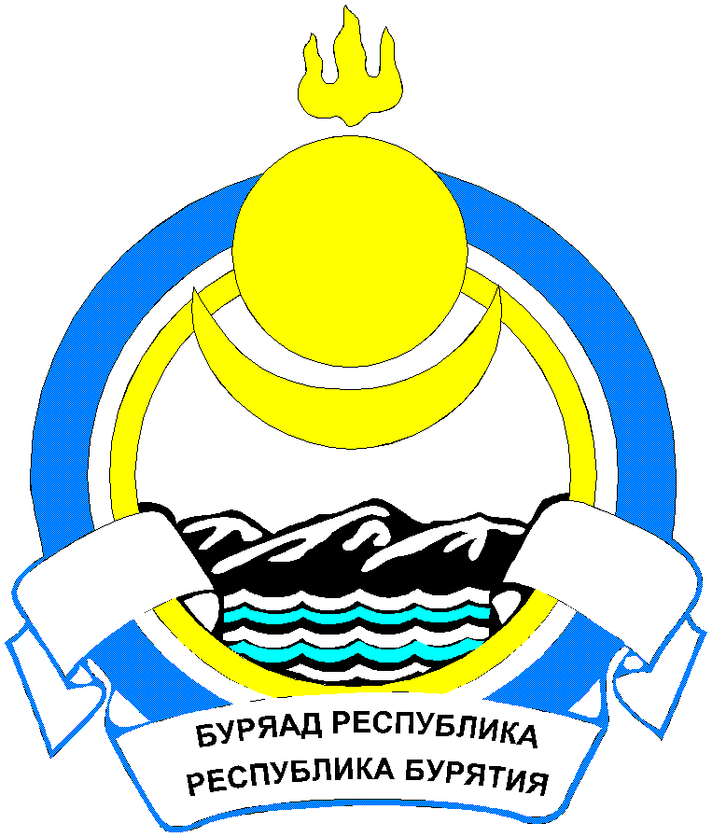

РЕСПУБЛИКА БУРЯТИЯ

СОВЕТ ДЕПУТАТОВ МУНИЦИПАЛЬНОГО ОБРАЗОВАНИЯ

СЕЛЬСКОЕ ПОСЕЛЕНИЕ «ДЕСЯТНИКОВСКОЕ»

Р Е Ш Е Н И Е

от «08» сентября 2022 года № 125 с. Десятниково

Об объявлении конкурса по отбору кандидатур

на должность Главы муниципального образования

сельского поселения «Десятниковское»

В соответствии с Федеральным законом от 06.10.2003 года № 131-ФЗ «Об общих принципах организации местного самоуправления в Российской Федерации», Решением Совета депутатов муниципального образования сельского поселения «Десятниковское» № 8 от 03.10.2018 года «Об утверждении Положения об организации деятельности конкурсной комиссии по проведению конкурса по отбору кандидатур на должность главы муниципального образования сельского поселения «Десятниковское» «Об утверждении положения о порядке проведения конкурса по отбору кандидатов на должность Главы муниципального образования сельского поселения «Десятниковское» в ( ред.от 20 февраля 2019 года №28), Уставом муниципального образования сельского поселения «Десятниковское», Совет депутатов муниципального образования сельского поселения «Десятниковское»,

РЕШИЛ:

1. Объявить конкурс по отбору кандидатур на должность Главы муниципального образования сельского поселения «Десятниковское».
2. Провести конкурс по отбору кандидатур на должность Главы муниципального образования сельского поселения «Десятниковское» 21.10.2022 года в 14 часов 00 минут по адресу: Республика Бурятия, Тарбагатайский район, с. Десятниково, ул. Ленина, 32е (здание Администрации МО СП «Десятниковское»), зал заседаний.
3. Приём документов от лиц, изъявивших желание участвовать в конкурсе по отбору кандидатур на должность Главы муниципального образования сельского поселения «Десятниковское» осуществляется с 15.09.2022 года по 13.10.2022 года с 08 часов 00 минут до 16 часов 00 минут в рабочие дни (обеденный перерыв с 12 часов 00 минут до 13 часов 00 минут), по адресу: 671110, Республика Бурятия, Тарбагатайский район, с. Десятниково, ул. Ленина, 32е.
4. По указанному в пункте 3 настоящего решения адресу можно получить дополнительную информацию, телефон для получения дополнительной информации по конкурсу: 8 (30146) 58399.
5. Опубликовать в официальных средствах массовой информации Порядок проведения конкурса по отбору кандидатов на должность Главы муниципального образования сельского поселения «Десятниковское» и избрания Главы муниципального образования сельского поселения «Десятниковское», утвержденные решения Совета депутатов муниципального образования сельского поселения «Десятниковское» № 8 от 03 октября 2018, от 20 февраля 2019 года № 28.
6. Председателю Совета депутатов муниципального образования сельского поселения «Десятниковское» после подписания настоящего решения направить его в течение 3 дней исполняющему обязанности Главы муниципального образования сельского поселения «Десятниковское» для подписания и обнародования.
7. Контроль за исполнением настоящего решения возложить на Председателя Совета депутатов муниципального образования сельского поселения «Десятниковское».
8. Настоящее решение вступает в силу со дня его официального опубликования (обнародования) в официальных средствах массовой информации.

Председатель Совета депутатов

муниципального образования

сельского поселения «Десятниковское» Н.М. Степанов